Informazioni generali
Manuale uso e manutenzione KDI 2504TCR / KDI 2504TCRE5 (Rev_19.3)


Sommario
1. TITOLO 1 2
1.1. Asdfsdfsdf 2
1.2. Asdfsdfsdfggg 2

Informazioni generali

Scopo del manuale
- Questo manuale contiene le istruzioni necessarie ad eseguire un corretto uso e una corretta manutenzione del motore, quindi deve essere sempre disponibile, in modo tale da poterlo consultare all'occorrenza.
- Questo manuale è considerato parte integrante del motore, in caso di cessione o vendita, deve essere sempre allegato ad esso.
- Sul motore sono applicati appositi pittogrammi e sarà cura dell'operatore mantenerli in perfetto stato visivo e sostituirli quando non siano più leggibili
- Le informazioni, le descrizioni e le illustrazioni contenute nel manuale rispecchiano lo stato dell'arte al momento della commercializzazione del motore.
- Lo sviluppo dei motori, è tuttavia continuo, pertanto le informazioni contenute all'interno di questa pubblicazione sono soggette a variazioni senza obbligo di preavviso.
- KOHLER si riserva il diritto di apportare, in qualsiasi momento, eventuali modifiche ai motori per motivi di carattere tecnico o commerciale.
- Tali modifiche non obbligano KOHLER ad intervenire sulla produzione commercializzata fino a quel momento, né a considerare la presente pubblicazione inadeguata.
- Eventuali integrazioni che KOHLER riterrà opportuno fornite in seguito dovranno essere conservate unitamente al manuale e considerate parte integrante di esso.
- Le informazioni qui riportate sono di proprietà esclusiva della KOHLER , pertanto non sono permesse riproduzioni o ristampe nè parziali nè totali senza il permesso espresso della KOHLER .

Glossario e definizioni
I paragrafi, le tabelle e le figure sono numerate per capitolo seguite dal numero progressivo di paragrafo, tabella e/o figura.
Es: Par. 2.3 - capitolo 2 paragrafo 3.
Tab. 3.4 - capitolo 3 tabella 4.
Fig. 5.5 - capitolo 5 figura 5.

I riferimenti degli oggetti descritti nel testo e in figura sono indicati tramite lettere e numeri, le quali sono sempre e solo inerenti al paragrafo che si sta consultando a meno che non vi siano specifici richiami ad altre figure o paragrafi.

NOTA: Tutti i dati, unità di misura e relativi simboli sono indicati nella sezione glossario.

Emissione - Relativo alle istruzioni di installazione
La mancata osservanza delle istruzioni, per l'installazione di un motore certificato in un apparecchio non stradale viola il diritto federale (40 CFR 1068,105 (b)), ed è soggetto a multe o altre sanzioni, come descritto nel Clean Air Act. Il costruttore dell'apparecchio deve applicare un'etichetta separata con la seguente dicitura: "ULTRA LOW SULFUR FUEL ONLY" (SOLO CARBURANTE A CONTENUTO DI ZOLFO ULTRA BASSO), vicino al tappo per il rifornimento del carburante.

Assicurarsi che sia installato un motore adeguatamente certificato per la vostra applicazione.

Motori a velocità costante devono essere installati solo su apparecchiature per il funzionamento a velocità costante.

Se si installa il motore in modo da rendere l'etichetta sulle informazioni di controllo delle emissioni, difficile da leggere durante la normale manutenzione, è necessario applicare un duplicato dell'etichetta motore sulla macchina, come descritto in 40 CFR 1068,105.

Richiesta assistenza
- La lista completa e aggiornata dei centri assistenza autorizzati Kohler Co. si può consultare sui siti web:
www.kohlerengines.com & dealers.kohlerpower.it .
- Per domande sui diritti e le responsabilità poste in essere dalla garanzia oppure per conoscere la sede del centro manutenzione autorizzato Kohler Co. più vicino, chiamare il numero 1-800-544-2444 o visitare il sito Web www.kohlerengines.com (per USA e Nord America).

Identificazione componenti motore
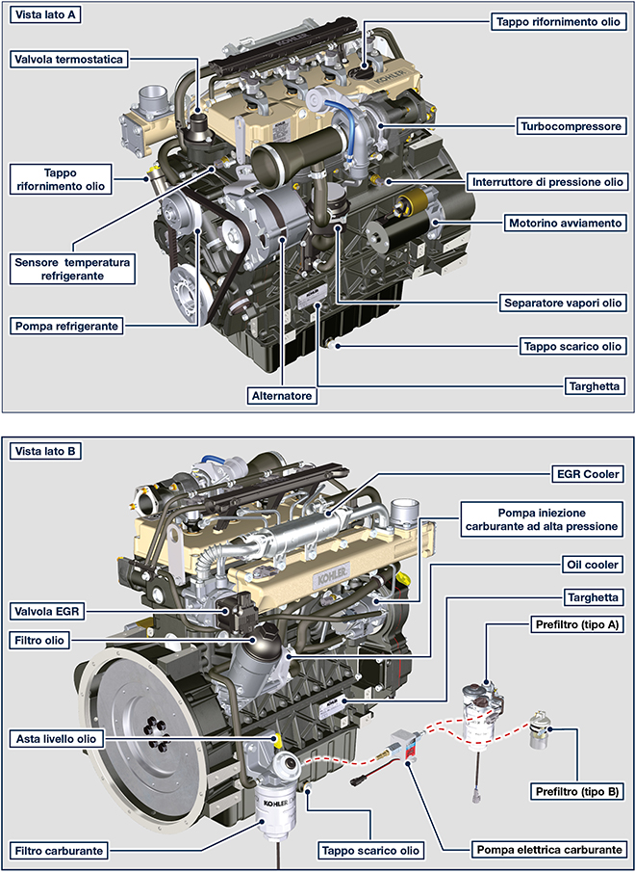

ATS (After Treatment System)
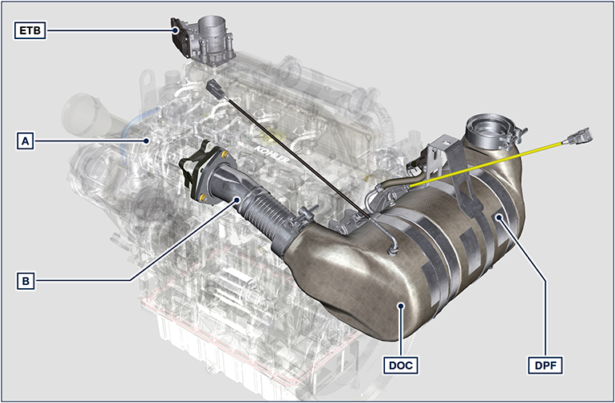
A: Turbocompressore
B: Tubo scarico dalla turbina
NOTA: il sistema ATS è presente solo per le versioni conformi alla normativa sulle emissioni "Stage V". Il sitema ATS può essere montato in modo differente rispetto all'illustrazione. | - Il sistema ATS provvede alla riduzione delle emissioni in quanto il DPF elimina il particolato generato dalla combustione del diesel. Il sistema avvia cicli automatici di rigenerazione del DPF in base al livello di intasamento. L'odore dei gas emessi dalla linea di scarico, è diverso da quello dei gas tradizionali dei motori diesel, inoltre durante le fasi di rigenerazione, i gas di scarico potrebbero essere temporaneamente di colore bianco.  - Durante le fasi di rigenerazione forzata il regime minimo del motore aumenta.  - Consultare il Par. 4.7 per le strategie di rigenerazione del DPF.

Identificazione costruttore e motore
La targhetta di identificazione motore si può trovare o sul lato A o sul lato B .

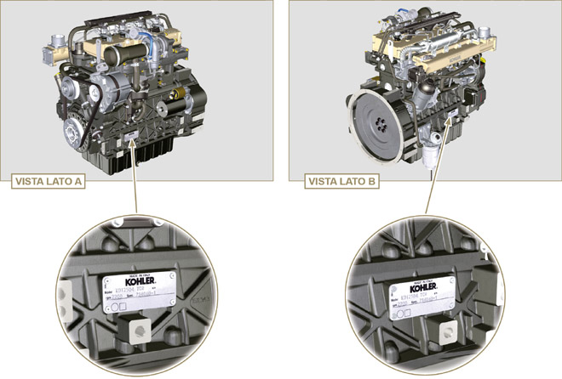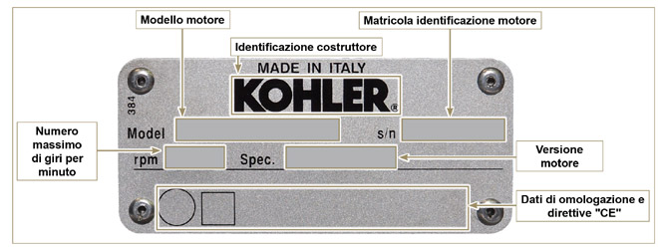

Etichette omologazioni
Etichetta per Norme EPA (esempio di compilazione)

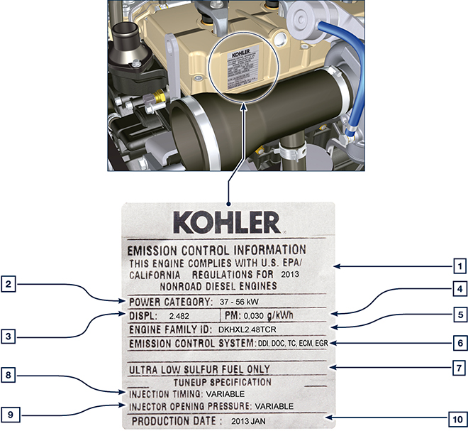
Tab 1.1
POS | DESCRIZIONE
1 | Indicazione dell'anno corrispondente al rispetto della normativa
2 | Categoria di potenza (kW)
3 | Cilindrata motore
4 | Indicazione dell'emissione particolato (g/kWh)
5 | N° identificazione famiglia motore
6 | Sistema di controllo emissioni = ECS
7 | Carburante a basso contenuto di zolfo
8 | Indicazione dell'anticipo iniezione
9 | Pressione all'apertura dell'elettroiniettore (bar)
10 | Data di produzione (esempio: 2013.GEN)

Etichetta per Norme Cina (esempio di compilazione)

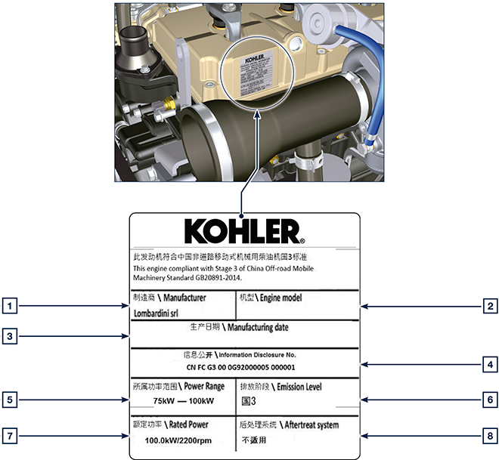
Tab 1.2
POS | DESCRIZIONE
1 | Produttore
2 | Modello motore
3 | Data di produzione
4 | N° certificazione emissioni Cina
5 | Intervallo di potenza (kW)
6 | Livello emissioni
7 | Potenza
8 | Sistema post-trattamento

Etichetta per Norme Corea (esempio di compilazione)

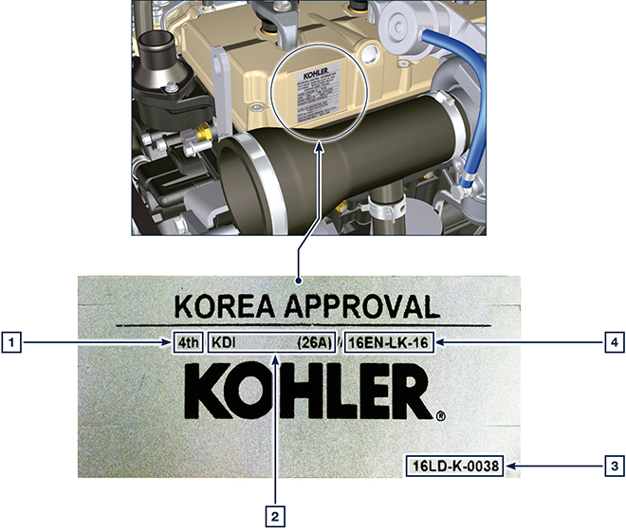
Tab 1.3
POS | DESCRIZIONE
1 | Tier 4 Final
2 | Modello motore
3 | Data di produzione e codice costruttore
4 | N° certificazione emissioni Corea

